天一大联考(原豫东、豫北十所名校联考)
2014-2015学年高中毕业班阶段性测试(四)
安阳一中 郸城一高 扶沟高中 鹤壁高中 淮阳中学 济源一中
开封高中 灵宝一高 洛阳一高 林州一中 内黄一中 南阳一中
南阳五中 平顶山一中 濮阳一高 商丘一高 太康一高 温县一中
新乡一中 夏邑高中 信阳高中
(学校名称按其拼音首字母顺序排列)
语文
本试题卷分第Ⅰ卷(阅读题)和第Ⅱ卷(表达题)两部分。考生作答时，将答案答在答题上(答题注意事项见答题卡)，在本试题卷上答题无效。考试结束后，将本试题卷和答题卡一并交回。

第Ⅰ卷 阅读题
必考题
一、现代文阅读(9分，每小题3分)
阅读下面的文字，完成1-3题。
文学通过否定给人以理想。文学，首先应具有否定的力量。
好的文学一方面它能表现生活的负面，适度地容忍，还其世俗的合理性;另一方面更能否定它们，让人看到其不合理性，从而至少在读的那一刻，把自己交给神圣的理想，由此培植起信念，涵养出道义，抚平心底的创痛，获得前行的力量。法兰克福学派代表人物阿多诺坚持真艺术应表现社会的不公与人类的痛苦，并要求其保持否定与颠覆的能力，成为社会的“一种救赎”。今人为物欲束缚，名缰利锁，同样不得自由。文学因此应该让人挣脱这些羁绊，向上仰望无限星空，获得属于人的精神自由。
作为人的一种精神存在方式，文学几乎从来是站在生活的反面来监管与纠正生活的。只有通过否定与批判，它才可能使社会保持健全的理想，同时因与生活的反差，成就自己的价值。文学不顺应生活，而经常站在生活的反面，是文学的性质所决定的。从某种意义上说，文学就是因这种否定而伟大。
浪漫主义理论的代表人物柯勒律治说文学最大的作用就是“通过唤醒人们对习惯和麻木性的注意，引导人看向美丽的新事物”。这就是文学的否定本性与否定的目的，它让文学从反面，成了生活最清醒的守护。
作家经由超越给人以希望。文学还应有一种超越的力量。
何谓超越，指超越既存和已知，向将来与未知敞开。它有无形的特点，即常常越然逻辑之上，是谓对必然的超越;又有无限的特点，即常常越然经验之上，是谓对有限的超越;还有无前的特点，即常常越然既存之上，是谓对先在的超越。
人为何需要超越?是因他对自身存在的局限有大遗憾，因此总向往获得总体性的完整认知。超越正是他对自身限制的一种反思与突破，因此是人之为人的根本属性，人的本质力量的体现。文学是人学，因此自然也致力于通过超越寻找日常生活之外的人的存在意义和终极价值。当然，有这种超越性追求，并不意味文学可以割断与生活的联系，向壁虚构。而是说它从来都注意调动自身的洞察力，去能动地反映更深邃的生活，并将自己的反映，最大程度地与一种意义联系在一起。
古今中外，经典之作之所以打动我们并光景常新，很大程度上就在于有这种超越。曹雪芹《红楼梦》说是“为闺阁立传”，表“情场忏悔”，但小说并未成为“个人化抒写”的范本，而成了一个时代的记录，这与他在痛苦愤懑中寻求精神的自觉出离是有关的。有的作家所历甚少，像艾米丽·勃朗特，局处僻远，离群索居，居然短短的寿命，写成了不朽的名著《呼啸山庄》。而且，因写出人所遭受到的空前的精神压迫与异己力量对命运的强势操纵，还开启了现代派小说的先河。能超越当下，指引未来的就是真小说。
要求文学有否定的特性，与要求它能超越是联系在一起的，甚至是一回事。因为文学的超越既然有从有限到无限的特点，就必然会要求作家对当下持怀疑的态度，投去冷峻的眼光，通过否定与批判，将人引渡到对生活的反思中。从某种意义上说，与超越必否定一样，许多时候，否定也就是超越。揭示人生的荒凉境遇，强化作家的否定意识，正有助于凸显文学的超越性品格，从而为理想的张扬，以及诗化人生的开启创造条件。
(节选自2014年12月12日《光明日报》)
1.下列关于文学的“否定”与“超越”的表述，不正确的一项是
A.“否定”指否定生活中的假恶丑，文学的否定体现在要展现生活的负面，展示其如何的不合理，维护社会的公平，培植人的理想和信念。
B.“超越”是指由已经存在和已知的向将来与未知敞开，是对必然的超越、对有限的超越、对先在的超越，具有无形、无限、无前的特点。
C.文学的超越追求日常生活之外更为崇高深远的东西，以自身的洞察力，否定现实性，从而为理想的张扬、诗化人生的开启创造条件。
D.文学通过否定给人以理想，作家经由超越给人以希望。文学不仅要具有否定的力量，也要有超越的力量，否定和超越是好的文学中重要的方面。
2.下列理解，不符合原文意思的一项是
A.文学应保持否定和颠覆的能力，成为社会的“一种救赎”，帮助人们摆脱物欲束缚，名疆利锁，获得前行的力量，获得属于人的精神自由。
B.文学的否定本性与否定的目的，即是“通过唤醒人们对习惯和麻木性的注意，引导人看向美丽的新事物”，使文学从反面，成为生活最清醒的守护。
C.超越是人之为人的根本属性，是人的本质力量的体现，这是因为超越正是人类对自身限制的一种反思与突破，向往获得对自身总体性的完整认知。
D.《红楼梦》《呼啸山庄》两部经典之作，不仅实现了作者在书中提到的创作意图，而且反映了深邃的生活，渗透了超越日常生活之外的精神理想。
3.根据原文内容，下列理解和分析不正确的一项是
A.文学为了使社会保持健全的理想，只有通过否定与批判来实现，而这种否定与批判又造成文学与生活的反差，从而成就了文学自身的价值。
B.文学致力于通过超越寻找日常生活之外的人的存在意义和终极价值，显示人之为人的根本属性，但这种追求并不是说文学可以抛弃生活，架空虚构。
C.文学往往站在生活的反面来监管和纠正生活，这种否定体现了文学的伟大之处；文学可以帮助人突破人生的局限，这种超越也是文学存在的价值。
D.从某种程度上讲，否定即超越，超越必否定，两者是一回事，这是因为超越必然要求作家持怀疑态度，强化作家的否定意识，从而凸显文学的超越。
二、古代诗文阅读(36分)
(一)文言文阅读(19分)
阅读下面的文言文，完成4-7题。
罗洪先，字达夫，吉水人。父循，进士。历兵部武选郎中。会考选武职，有指挥二十余人素出刘瑾门，循罢其管事。瑾怒骂尚书王敞，敞惧，归部趣易奏。循故迟之，数日瑾败，敞乃谢循。循历知镇江、淮安二府，徐州兵备副使，咸有声。洪先幼慕罗伦为人。年十五，读王守仁《传习录》，好之，欲往受业，循不可而止。乃师事同邑李中，传其学。嘉靖八年，举进士第一，授修撰，即请告归。外舅太仆抑曾直喜曰:“幸吾婿成大名。”洪先曰:“儒者事业有大于此者。此三年一人，安足喜也?”洪先事亲孝。父每肃客，洪先冠带行酒、拂席、授几甚恭。居二年，诏劾请告逾期者，乃赴官。寻遭父丧，苫块蔬食，不入室者三年。继遭母忧，亦如之。十八年，简宫燎，召拜春坊左赞善。明年冬，与司谏唐顺之、校书赵时春疏请来岁朝正后，皇太子出御文华殿，受群臣朝贺。时帝数称疾不视朝，讳言储贰临朝事，见洪先等疏，大怒曰:“是料朕必不起也。”降手诏百余言切责之，遂除三人名。洪先归，益寻求守仁学。甘淡泊，炼寒暑，跃马挽强，考图观史，自天文、地志、礼乐、典章、河渠、边塞、战阵攻守，下逮阴阳、算数，靡不精究。至人才、吏事、国计、民情，悉加意谘访。曰:“苟当其任，皆吾事也。”邑田赋多宿弊，请所司均之，所司即以属。洪先精心体察，弊顿除。岁饥，移书郡邑，得粟数十石，率友人躬振给。流寇入吉安，主者失措。为画策战守，寇引去。素与顺之友善。顺之应召，欲挽之出，严嵩以同乡故，拟假边才起用，皆力辞。初，告归，过仪真，同年生主事项乔为分司。有富人坐死，行万金求为地，洪先拒不听。乔微讽之，厉声曰:“君不闻志士不忘在沟壑耶?”江涨，坏其室，巡抚马森欲为营之，固辞不可。隆庆初卒，赠光禄少卿，谧文庄。
(节选自《明史·罗洪先传》)
4.对下列句子中加点的词的解释，不正确的一项是(3分)
A.乃师事同邑李中，传其学 传:学习。 B.父每肃客 肃:庄重。
C.十八年，简宫僚 简:选拔。 D.率友人躬振给 振:通“赈”，救济。
5.下列对文中相关内容的解说，不正确的一项是(3分)
A.王守仁是明代著名思想家，精通儒、释、道三教，并能够统军征战，是中国历史上罕见的全能大儒。罗洪先涉猎广泛且精心研究正是对王守仁为学的继承和学习。
B.“进士”指中国古代科举制度中通过殿试的人。明清科举考试分三级进行，其中殿试一般每三年进行一次，文中“三年一人”即可印证。
C.守丧在中国古代文化中是一种孝顺的行为，明清时期官员的父母死去，官员必须停职守制，守丧期一般为三年，“苫块蔬食，不入室者三年”即守丧之礼。
D.文中多有表示官员授职升迁的词，如“授修撰”中的“授”，“召拜春坊左赞善”中的“拜”，“除三人名”中的“除”等，就是表示授予官职的。
6.下列对原文有关内容的概括和分析，不正确的一项是(3分)
A.罗洪先志向远大。他幼年仰慕罗伦的为人，后又想拜王守仁为师，因父亲没有同意才罢休;他认为考中进士并不值得炫耀，认为儒学之士的事业应该更大。
B.罗洪先犯言敢谏。皇帝常常称病不上朝，罗洪先与司谏唐顺之、校书赵时春在皇帝非常忌讳太子临朝时，依然敢于上疏请求皇帝让位，让太子接受群臣朝贺。
C.罗洪先心忧国民。他留心察访人才、吏事、国计、民情，发现田赋弊端，请求均衡处理并使积弊消除;流寇侵入吉安，他献策战守并使盗贼退兵离去。
D.罗洪先正直淡泊。他拒不同意犯罪富人拿钱请求免死的行为;因江水上涨，屋子被毁，他坚决推辞巡抚马森为其营造房屋的好意。
7.把文中画横线的句子翻译成现代汉语。(10分)
(1)敞惧，归部趣易奏。循故迟之，数日谨败，敞乃谢循。
译文：___________________________________________________________________
________________________________________________________________________.
(2)顺之应召，欲挽之出，严嵩以同乡故，拟假边才起用，皆力辞。
译文:___________________________________________________________________
________________________________________________________________________.
(二)古代诗歌阅读(11分)
阅读下面这首宋词，完成8-9题。
好事近·咏梅 陈 亮
的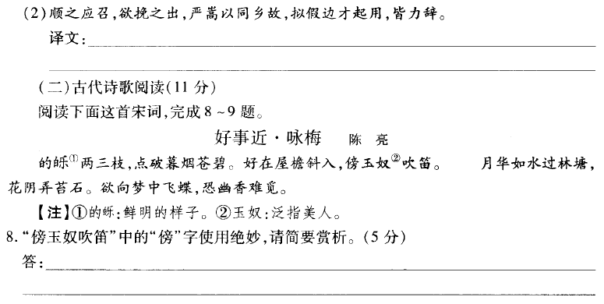^{①}两三枝，点破暮烟苍碧。好在屋檐斜入，傍玉奴^{②}吹笛。 月华如水过林塘，花阴弄苔石。欲向梦中飞蝶，恐幽香难觅。
【注】①的:鲜明的样子。②玉奴:泛指美人。
8.“傍玉奴吹笛”中的“傍”字使用绝妙，请简要赏析。(5分)
答:_______________________________________________________________________
__________________________________________________________________________.
9.下阕最后两句表现了作者什么样的情感?刻画了作者什么样的形象?(6分)
答:____________________________________________________________________
______________________________________________________________________.
(三)名篇名句默写(6分)
10.补写出下列句子中的空缺部分。(6分)
(1)杜牧《阿房宫赋》中写走廊曲折、屋檐高耸的句子是“_________________________，________________________________.
(2)白居易《琵琶行》中“___________________，________________”两句通过写琵琶女演奏完后周边环境的寂静，来表现音乐的强大魅力。
(3)辛弃疾在《破阵子·为陈同甫赋壮词以寄之》中直接表达自己理想的名句是“____________________________，_______________________________”。

选考题
请考生在第三、四两大题中选定其中一大题作答。注意：作答时必须用2B铅笔在答题卡上把所选大题的题号涂黑。只能做所选定大题内的小题，不得选做另一大题内的小题。如果多做，则按所做的第一大题计分。
三、文学类文本阅读(25分)
11.阅读下面的文字，完成(1)-(4)题。(25分)
同 志 刘白羽
天是晴了。漳河暴涨的洪水，却并未因此落下去。半夜，我的隔壁，有着关于这水吼的对话。起先，是一个浓鼻音的老人在说:“你听!蛟在叫呢。你听听这声音，水，一时半会儿退不下去。”“哪里有什么蛟，这是迷信。”这响亮的喉咙也没说出涨水的来由。
我却信任了那浓鼻音的人。水，一时半会儿退不下去。因为我确定他一定是这河岸上的老住户，他的经验一定可靠。第二天天刚亮，我跑到隔壁去，进去叫醒炕上的人，却只一个。他是那样愕然，他的眼光是那样警惕……忽然，他用明朗而干燥的声音无意地扫了我一下:
“你来干什么?”
“我想找那个老大爷，问一问今天水可落得下去，可过得河。”
他一口回绝我:“白想!”然后挥挥手，露出他心意的烦躁。
他很轻蔑地唾了口沫水，伸手去搔脚，我才发觉那只脚由厚厚白布包扎起来。我看他已经感觉到我的注意。他有点惶惑。我急速地问他:“怎么，踩在犁刃上了?”
看，他多么暖昧地点了点头，又赶紧机警地扯开去:
“枪……这半天不响了。”
突然门外一阵气喘声，谁破门而入。是那浓鼻音的瘦小的老人，急急挥着手说:“躲一躲吧!从夏店来了鬼子兵，还有二十里!”
后有追兵，前有万恶洪水，这怎么办?经过一阵急促摆布，老人示意只有我能帮助他搀扶他那病脚的儿子。对老人家这种信任，我真是衷心感谢，便伸手去搀扶那青年人。他却怀疑似的退缩一下说:“你不要跟着我们白跑路吧。”我真想捶他一拳，但我正需要这农民来掩护我自己，只好耐心扶他走。我觉得这年轻农民真是讨厌，他总要摆脱我似的，仿佛他知道现在我需要他们掩护，他便故意和我作难了，这是一个农民和一个抗日军人的关系吗!我心里渐渐地也怀疑起来，我想他也许是对于我不利的坏分子吧。这警觉的触角的确触痛了我，这样，我几次去触摸我那光滑滑的手枪柄，准备他万一危害我，我就使用枪膛里的第一颗子弹，——不过当远处沉闷的雷一样的炮声响一下，我从那青年的眼珠上便看出一种异常的表情，——他仇恨、震怒，而不是普通农民的慌惧。我又觉得这是很熟悉的一种眼色。这时我们三个随着犬牙般嵯峨的白垩岩降下一条深谷，到一个路口，往里去是深深的灌木林，前面是漳河漂浮满白泡沫的河面。我们三个歇息在一块石头上。那老人担心地望着横搁在他膝头的伤脚，叹息地摸着什么，一面闪着泪水婆娑的小眼说:“这样三天两头躲来躲去，你的脚几时好呢?”一面把一个小白纸包递给年轻人。谁知道这护士一样的殷勤反而引起这伤者的暴怒，冷冷地把药合在两手心上，警惕地看了我一眼。
我摘下帽子，揩了把汗，预备离开他们。我问:“你们知道x支队往哪个方向去了?”
那老人答复我:“五天前渡河的。”
一阵风搜索似的掀着我的头发，突然，我藏在帽檐里的一只布片哗的一旋，落在年轻人那只好脚的跟前。
我急忙伸出一只手去检，一只手去抓抢，一仰头，仿佛望见山崖上垂着的一朵野花，他从早晨时时刻刻对我很凶狠的样子，倏地，给那甜蜜蜜的微笑遮着了。这样，他和蔼地把那只大手抓着我:“你是同志……”我们两人互相看着，笑了出来。
老人说:“好!你们都是一家人……”
原来我赶大队伍不上，换了便衣躲避到这荒村里来，最怕有坏分子去报告，因为背后敌军正在追踪我们，便将臂章摘下来藏起了。
“我也是x支队的。”那响亮的声音如同吹响的银笛。
“你?……”我一下蹦起来。
“是啊!你不信!我是七连的通信兵。夏店火线上挂了花，那天，大队伍过河，把我托给这个老大爷!”
我一扭身，激动得眼窝酸了一下，把脖颈伸到老人面前:“他不是你的儿子?”
老人伸手抓了几下胡须摇摇头，莫名其妙地指着搁在膝上的脚说:“上药吧!”
“哈——我来!”那个同志自己一面弯过身来解着白布带。忽然，我想为他做点什么才好。他却一面咬着牙忍耐疼痛，好笑似的说:“我先前对你这陌生人总有点怀疑，我怕你跟来……万一你发现我，你会怀疑的，是吧，那我和这老大爷……”
“我也是这样推测你。”我在伸手替他往布上敷药。
一阵芳香的气息从泥土里吹过来，一簇簇星似的黄花在那儿绽嘴微笑。他舒适地倒在老人的怀里。
一九四一年
(有删改)
(1)下列对作品有关内容的分析和概括，最恰当的两项是(5分)
A.“我”在追赶大部队的过程中被阻隔在一个山村里，前有洪水，后有追兵，为了摆脱困境，“我”和老大爷以及他受伤的“儿子”一起转移。
B.青年人猜到了“我”夜里偷听了他和老人的对话，所以第二天天刚亮，“我”跑去叫醒他的时候，他对“我”警惕起来，态度冷淡，很不友好。
C.老人家对“我”充满信任，但是青年人处处为难“我”，“我”对青年人也颇为怀疑，“我”和青年人处于矛盾冲突中，造成了紧张的气氛。
D.“我”和青年人一下子由彼此怀疑变成彼此信任，是因为一阵风吹落了“我”藏在帽檐里的臂章，他看明了“我”的身份，用“同志”称呼“我”。
E.结尾的景物描写，烘托了温馨和悦的气氛，这一方面暗示军民之间、战友之间的深情，一方面预示“我”一定能找到部队，抗日必胜。
(2)作品中的老人虽着墨不多，但形象突出，请简要分析老人的形象特点。(6分)
答:_______________________________________________________________________
__________________________________________________________________________
(3)作品是怎样叙事的?这样写有什么好处?(6分)
答:_________________________________________________________________________
____________________________________________________________________________
(4)本文标题是“同志”，但有人认为将题目改为“三人行”更贴切，请简要谈谈你的看法。(8分)
答:_________________________________________________________________________
____________________________________________________________________________
四、实用类文本阅读(25分)
12.阅读下面的文字，完成(1)-(4)题。(25分)
名师与高徒
20世纪50年代初，华罗庚正当年富力强之时，学术上到达鼎盛时期，不断有新的研究成果问世。与此同时，他还肩负起为新中国培养人才的重任，在清华园里的数学研究所开办数学讨论班。
浙江大学学生王元拿着苏步青和陈建功教授的推荐信来找华罗庚。华罗庚看了推荐信后，并没有表示立即收他为徒，而是把他叫到黑板前给他出了个题目。王元一时发懵，思索半天没有想出答案。华罗庚严厉批评了他，并且罚他在黑板前站了两个小时。当天晚上，王元用心演算，第二天把结果报告给华罗庚。华罗庚听了十分高兴，后来又出了几道题。王元都顺利做出，华罗庚这才答应收下这个学生。
早期的中国科学院数学研究所名为研究机构，而实际上更像个数学系，年轻的研究人员往往像学生一样听课。华罗庚每天黎明即起，然后去敲学生们宿舍的门，接着是和学生们讨论问题或授课，一干就是一天。有时睡到半夜，他忽然爬起来，穿上衣服又去逐个敲学生们的房门:“别睡了，别睡了，白天的题目还得再讲一讲!”就这样，华罗庚忘我地工作。在老师的严格教导下，这些20多岁的小伙子，兢兢业业，勤奋不息，即使假日也不休息。
有一位拄着双拐的残疾青年名叫陆启铿，他听了华罗庚的报告后，便产生了一个大胆的念头:毕业后能分配到北京，在华罗庚的指导下搞研究。这个想法在旁人看来简直有点异想天开。陆启铿反复思考之后，终于鼓足勇气给华罗庚写了一封信。他很快收到回信。在华罗庚的悉心指导下，陆启铿后来成为颇有造诣的数学家。
陈景润出身寒微，父亲是邮局的小职员，母亲染上结核病无钱医治，解放前便已去世，贫穷先后夺去了他六个兄妹的生命，他自己也在死亡线上苦苦挣扎，由于营养不良，长得又矮又瘦。新中国成立后，他进入厦门大学数学系读书，毕业后被分配到北京四中任数学教师。陈景润调回厦门大学后，埋头搞起了研究，立志要攻下哥德巴赫猜想这道世界著名的数学难题。他听说华罗庚早在30年代就研究过哥德巴赫猜想，并且取得很好的成绩，于是找来华罗庚的名著《堆垒素数论》仔细研读。经过无数个日日夜夜的苦心钻研，陈景润将一篇题目为《塔内问题》的论文，交给数学系的李文清老师。在这篇论文中，他对华罗庚《堆垒素数论》中的“塔内问题”提出了具体的改进意见。
在老师的鼓励下，陈景润给华罗庚写了封信，附上了《塔内问题》的论文。华罗庚亲自阅读了陈景润给他的著作提出的改进意见，连连称赞道:“这个年轻人很有想法!很有培养前途!”又立即下命令:“给陈景润发个请帖，就说我请他作为特邀代表，到北京来参加数学讨论会，请他到会作报告!”
在北京西苑饭店的一间会客室里，华罗庚见到了这位腼腆、可爱的青年，他亲切地对陈景润说:“你写的《塔内问题》的论文我看过了，写得很好，很有想法!”第二天，在华罗庚的引荐下，陈景润走上学术讨论会的讲坛，向来自全国各地的二百多位数学家报告了自己的研究成果。会议结束后不久，华罗庚又派陆启铿千里迢迢跑到厦门，经过一番奔走，将陈景润调到中国科学院数学研究所，这是华罗庚平生点名调来的唯一人员。陈景润不愧为数学奇才，他经过12年苦心孤诣的钻研，终于在研究哥德巴赫猜想方面取得了超越国际先进水平的辉煌成果。1973年2月，陈景润的论文在《中国科学》发表，著名的“陈氏定理”从此诞生!这篇论文立即轰动了国际数学界，引来一片赞叹之声。
陈景润成为享誉世界的著名数学家之后，时刻不忘华罗庚对他的器重与关怀，他说:“华罗庚是国际上有名的数学家，我是走他的‘后门’，才从偏僻的地方调到数学研究所的，如果没有他的提携，我绝对不可能有今天!”
在华罗庚的精心培养下，一大批年轻有为的数学工作者迅速崛起，如越民义、万哲先、陆启铿、龚升、王元、陈景润、吴方等，这些人日后都成为教授，有些则一跃成为国际知名的数学专家。
(摘编自《华罗庚传》)
(1)下列对传记有关内容的分析和概括，最恰当的两项是(5分)
A.新中国成立后，华罗庚一边从事学术研究，取得了一项又一项的研究成果，一边开办数学讨论班，为国家培养人才。
B.王元拿着苏步青和陈建功教授的推荐信来拜华罗庚为师，华罗庚给他出了个题目，委婉地告诫他不可年轻气盛。
C.华罗庚有时睡到半夜忽然起身，把学生们也都叫起来，给他们补充讲解白天的题目，这主要表现了他对数学问题的极度痴迷。
D.华罗庚在阅读了陈景润给他的著作提出的改进意见后，连连称赞这位年轻人，表现了他尊重真理、知错就改的开阔胸襟。
E.本文通过对数学家华罗庚相关事迹的描述，展现了他工作投人、识才爱才、呕心沥血培养人才的师者风范。
(2)华罗庚为什么能培养出一大批高徒?请简要分析。(6分)
答:____________________________________________________________________
______________________________________________________________________
(3)这篇文章运用了怎样的手法来写华罗庚?请简要分析。(6分)
答:____________________________________________________________________
______________________________________________________________________
(4)请结合全文，选择一个角度，谈谈你对青年人怎样才能成才的看法和具体理由。(8分)
答:____________________________________________________________________
_______________________________________________________________________
第Ⅱ卷 表达题
五、语言文字运用(20分)
13.依次填入下列各句横线处的成语，最恰当的一组是(3分)
①如今，所谓娱乐大餐____________，影视的、音乐的、舞蹈的、绘画的……令人应接不暇。
②这本跻身“2014年度十大好书”之列的书中，__________的史实错误比秋天的落叶还要多。
③游人步入公园，__________灿烂开放的菊花，一下子让人感到秋天的绚丽，生活的美好。
A.触目皆是 比比皆是 俯拾即是 B.俯拾即是 比比皆是 触目皆是
C.比比皆是 俯拾即是 触目皆是 D.比比皆是 触目皆是 俯拾即是
14.下列各句中，没有语病的一句是(3分)
A.鲁迅辑录的《古小说钩沉》是典范的小说史料整理工作，在中国小说史研究上具有开山作用，他在此基础上撰写了《中国小说史略》。
B.电影《心花路放》于2014年9月30日上映，截至10月18日晚24时，该片累计票房达到10.54亿，超过《西游记之大闹天宫》10.53亿的票房。
C.与较高的预期相较，利马气候大会最后的成果缺乏雄心和力度，可能无法实现在本世纪末将全球升温控制在2℃内的目标的希望渺茫。
D.在以往的岁月里，西方资本主义凭借它们的经济实力，以至于长期以来，人们只知道西方文化的神圣可贵，而对东方文化无所知或所知不多。
15.依次填入下面一段文字横线处的语句，衔接最恰当的一组是(3分)
有些文字猛一读感觉索然无味，清水寡淡，_________,__________。_________,
_________，________。______，_______，被陶冶着，被感化着，那是一种久违的幸福和愉悦，超越了功利和世俗的偏见。
①实则透着一种灵性与智慧
②随着时间的延展，你会直抵那些灵魂的深处
③这需要你和那些文字形成真挚的碰撞与交汇
④仔细品味，备好了一种特定心情和审美情态
⑤似元代画家倪瓒笔下的古木竹石
⑥就会明了其中那情理之中、意料之外的惊人境界
A.①④⑥②③⑤ B.①⑤④③②⑥ C.⑤①②⑥④③ D.⑤①④⑥②③
16.在下面一段文字横线处补写恰当的语句，使整段文字语意完整连贯，内容贴切，逻辑严密。每处不超过15个字。(5分)
很多人都在读书，①__________________。书读不好的原因之一是这个人的书读得全然没有个性。其实，读书也有一个拒绝媚俗的问题。除了一些大家都应该读的基本书之外，②_________________。做人忌雷同，一个没有个性的人一定是一个索然无味的家伙;做文忌讳雷同，写得似曾相识的文章也就失去了存在的意义;读书也忌讳雷同，③_____________________。因此，聪明人读书，会独辟蹊径，另谋生路。
17.仿照下面的句子，以你所知道的人物为对象，另写两个句子，要求句式相同，字数大致相等。(6分)
如果说“建筑是凝固的音乐，音乐是流动的建筑”，那么被誉为“西部歌王”的王洛宾，就是一位令人钦敬的流动建筑大师。
答:__________________________________________________________________
____________________________________________________________________

六、写作(60分)
18.阅读下面的材料，根据要求写一篇不少于800字的文章。(60分)
礼仪专家在礼仪课上，搞了一次模拟礼仪表演。他让一位学员扮作送水工，自己扮作客户。
送水工敲了三下门，进门，把水搬到屋子里。专家指出了送水工礼仪方面的三个细节问题:敲门太重;没有表明自己的身份;没有自带鞋套。于是，送水工和专家又来一次表演，一切按照专家指点的那样做。所有的动作结束后，送水工仍然站着看着专家。专家说:“这位同学，你可以下去了。”
学员说:“如果有人给我送水，我常常不好意思让人家换鞋，宁可自己拖一下地板。还有，送水工离开的时候我都会说一声谢谢。”
专家呆在那里。
要求选好角度，确定立意，明确文体，自拟标题;不要脱离材料内容及含意的范围作文，不要套作，不得抄袭。

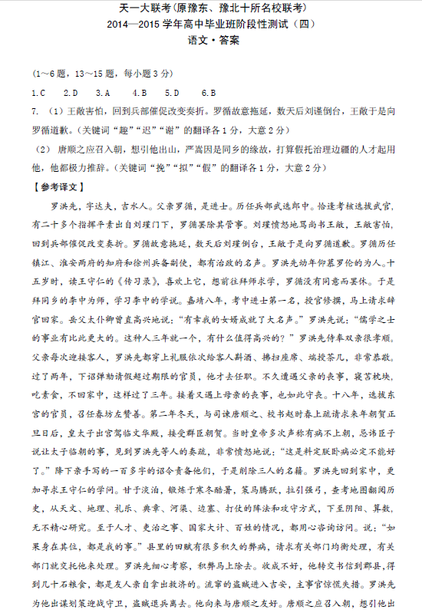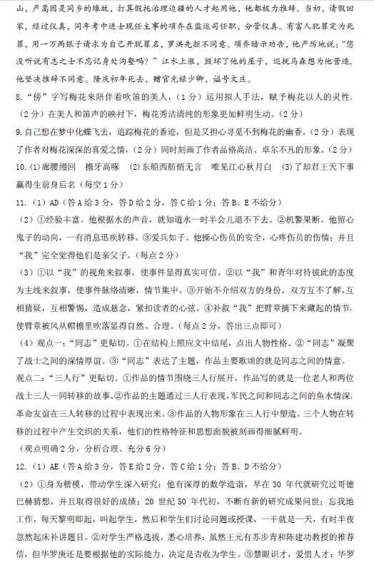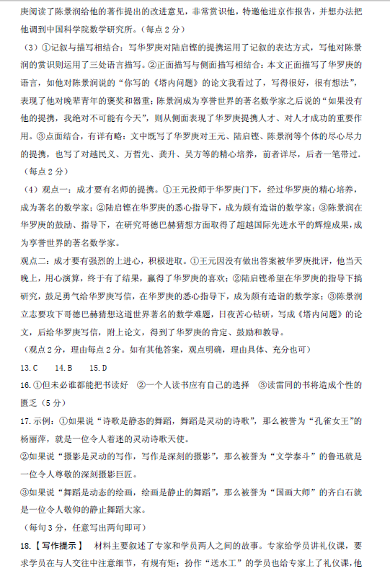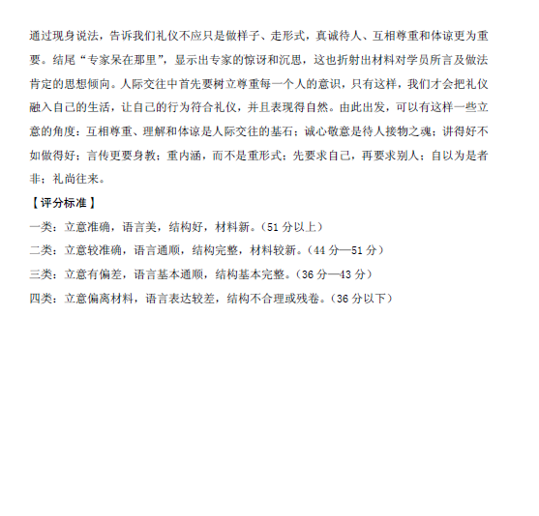
欢迎访问“高中试卷网”——http://sj.fjjy.org

